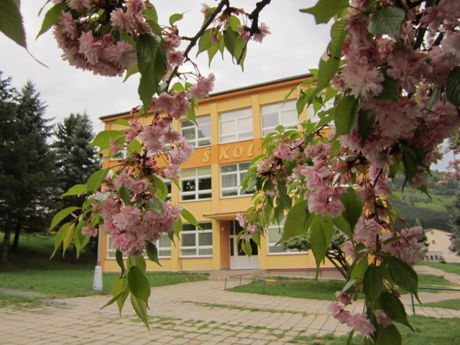
ZÁPIS DETÍ
do 1. ročníka

Základná škola Jaroslava Simana vo Valaskej
oznamuje rodičom a ich deťom,
že zápis do 1. ročníka školského roka 2024/2025

bude

10. apríla 2024 – v stredu
od 15⁰⁰ – do 17⁰⁰ hodiny
v budove 1. stupňa ZŠ

Ďalej by ste mali vedieť:

- na zápis je potrebné priniesť
- vypísaný zápisný lístok spolu s Čestným vyhlásením zákonného zástupcu alebo Písomným vyhlásením, ktoré si môžete vyžiadať v MŠ vo Valaskej, v kancelárii našej ZŠ alebo na internetovej stránke školy. Dieťa môžete zapísať aj elektronicky. Elektronická prihláška je dostupná na internetovej stránke školy
- rodný list dieťaťa (stačí fotokópia)
- každý žiak, ktorý sa zapíše a nastúpi v školskom roku 2024/2025 do našej ZŠ, dostane „štartovací balíček“ – školské potreby od OcÚ vo Valaskej v hodnote 16,60 €
- zápisu v ZŠ, ktorú ste si zvolili, sa MUSÍ zúčastniť každé dieťa, ktoré do 31. augusta 2024 dovŕši šiesty rok, a to aj vtedy, ak jeho rodičia chcú požiadať o pokračovanie plnenia povinného predprimárneho vzdelávania
- povinnosť zúčastniť sa zápisu platí aj pre tie deti, ktoré sa zúčastnili zápisu minulý školský rok a mali už odklad

TEŠÍME SA NA VÁS

Základná škola Jaroslava Simana, Októbrová 16, 976 46 Valaská,tel. č. 048/6176927, e-mail: zastupkyne@sanynet.sk, riaditelzsvalaska@sanynet.sk

